外部设备线说明

一、接线形态说明
外部设备接入边缘计算单元时，边缘计算单单元端可对每套接入的外部设备提供1路供电口和1路网口，如果外部设备供电问题已解决，可不使用边缘计算单元提供供电口，仅使用网口。
外部设计接入的连接示意如下图所示。
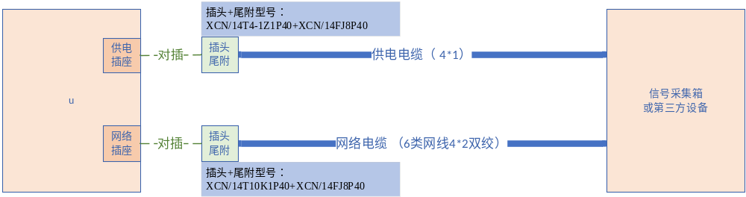
二、边缘计算单元连接说明
边缘计算单元可对外连接最多4路网络设备。
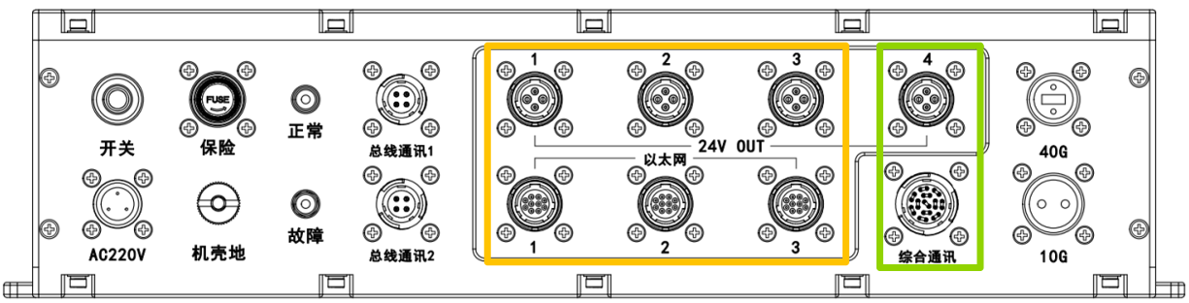
供电口和以太网口配套插头如下所示。
序号 | 边缘端插座名称 | 插接所需插座+尾附
1 | 24V OUT（XCNB/14F4-1K1DP40-A-03） | XCN/14T4-1Z1P40 + XCN/14FJ8P40
2 | 以太网（XCNB/14F10Z1DP40-A-03） | XCN/14T10K1P40 + XCN/14FJ8P40
3 | 综合通讯（YMXB18H24DZ1DM40） | YMX18T24DK1PM40 + YMX/18-18PM40-04
备注：黄色文字为尾附，可使用推荐型号，也可以根据自身线缆规格选用其他型号。

24V OUT航插插座定义（焊接时仅焊接1和4芯，2和3芯必须悬空）
针脚 | 信号名 | 说明
1 | +24V | 24V直流正极
2 | - | -
3 | - | -
4 | GND | 电源地
以太网 航插插座定义
针脚 | 信号名 |  |  | 备注
针脚 | 千兆以太网1(J19) | 说明 | 网线颜色对应 | 备注
1 | ETH0_DD+ | 双向数据对D+ | 白棕
2 | ETH0_DB+ | 双向数据对B+ | 白绿
3 | ETH0_DD- | 双向数据对D- | 棕
4 | ETH0_DB- | 双向数据对B- | 绿
5 | ETH0_DC+ | 双向数据对C+ | 蓝
6 | ETH0_DA+ | 双向数据对A+ | 白橙
7 | ETH0_DC- | 双向数据对C- | 白蓝
8 | ETH0_DA- | 双向数据对A- | 橙
9 | NC | 无连接 | NC
10 | NC | 无连接 | NC
综合通讯 航插插座定义
针脚 | 信号名 | 说明 | 网线颜色对应
1 | ETH2_DA+ | 第2路千兆以太网数据对A正 | 2-白橙
2 | ETH2_DA- | 第2路千兆以太网数据对A负 | 2-橙
3 | ETH2_DB+ | 第2路千兆以太网数据对B正 | 2-白绿
4 | ETH2_DB- | 第2路千兆以太网数据对B负 | 2-绿
5 | ETH3_DA+ | 第3路千兆以太网数据对A正 | 3-白橙
6 | ETH3_DA- | 第3路千兆以太网数据对A负 | 3-橙
7 | ETH3_DB+ | 第3路千兆以太网数据对B正 | 3-白绿
8 | ETH3_DB- | 第3路千兆以太网数据对B负 | 3-绿
9 | ETH3_DC+ | 第3路千兆以太网数据对C正 | 3-蓝
10 | ETH3_DC- | 第3路千兆以太网数据对C负 | 3-白蓝
11 | NC | 无连接
12 | NC | 无连接
13 | NC | 无连接
14 | NC | 无连接
15 | ETH2_DC+ | 第2路千兆以太网数据对C正 | 2-蓝
16 | ETH2_DC- | 第2路千兆以太网数据对C负 | 2-白蓝
17 | ETH2_DD+ | 第2路千兆以太网数据对D正 | 2-白棕
18 | ETH2_DD- | 第2路千兆以太网数据对D负 | 2-棕
19 | ETH3_DD+ | 第3路千兆以太网数据对D正 | 3-白棕
20 | ETH3_DD- | 第3路千兆以太网数据对D负 | 3-棕
21 | RS485_A1 | RS485总线A线
22 | RS485_B1 | RS485总线B线
23 | CAN_H0 | CAN总线H线
24 | CAN_L0 | CAN总线L线
三、供电交换单元连接说明
边缘计算单元可对外连接最多4路网络设备。
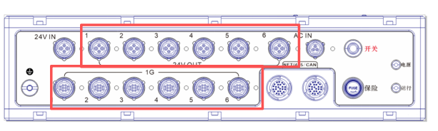
供电口和以太网口配套插头如下所示。
序号 | 边缘端插座名称 | 插接所需插座+尾附
1 | 24V OUT（XCNB/14F4-1K1DP40-A-03） | XCN/14T4-1Z1P40 + XCN/14FJ8P40
2 | 以太网（XCNB/14F10Z1DP40-A-03） | XCN/14T10K1P40 + XCN/14FJ8P40
备注：黄色文字为尾附，可使用推荐型号，也可以根据自身线缆规格选用其他型号。
24V OUT航插插座定义（焊接时仅焊接1和4芯，2和3芯必须悬空）
针脚 | 信号名 | 说明
1 | +24V | 24V直流正极
2 | - | -
3 | - | -
4 | GND | 电源地

1G 航插插座定义
针脚 | 信号名 |  |  | 说明
针脚 | 1G1（J17） | 说明 | 网线颜色定义 | 说明
1 | ETH7_DD+ | 双向数据对D正 | 白棕
2 | ETH7_DB+ | 双向数据对B正 | 白绿
3 | ETH7_DD- | 双向数据对D负 | 棕
4 | ETH7_DB- | 双向数据对B负 | 绿
5 | ETH7_DC+ | 双向数据对C正 | 蓝
6 | ETH7_DA+ | 双向数据对A正 | 白橙
7 | ETH7_DC- | 双向数据对C负 | 白蓝
8 | ETH7_DA- | 双向数据对A负 | 橙
9 | NC |  |  | 无连接
10 | NC |  |  | 无连接

